米易县中医医院询价采购单
采购项目 |  | 米易县中医医院6楼医生办公室连体办公桌采购项目
采购方式 |  | 询价采购
采购人 |  | 米易县中医医院
报价  （人民币） |  | 合计金额：  （小写）  （大写）:
质量服务承诺 |  | 质保一年
报价单位代表 |  | 报价代表： 联系电话：
报价单位 |  | （盖章）
报价时间
备注：控制价：19600元。工期7天。颜色业主方自选，投标方可先与业主沟通电脑办公桌具体做法，必须满足业主要求。设计预算费用500元由中标方支付。
名称 | 尺寸 |  | 价格 | 图片
连体电脑桌 | 1：长6米*宽60cm*高1.85  2：长4.8米*宽60cm*高1.85  共9个座位  材质：多层双面板 |  |  | 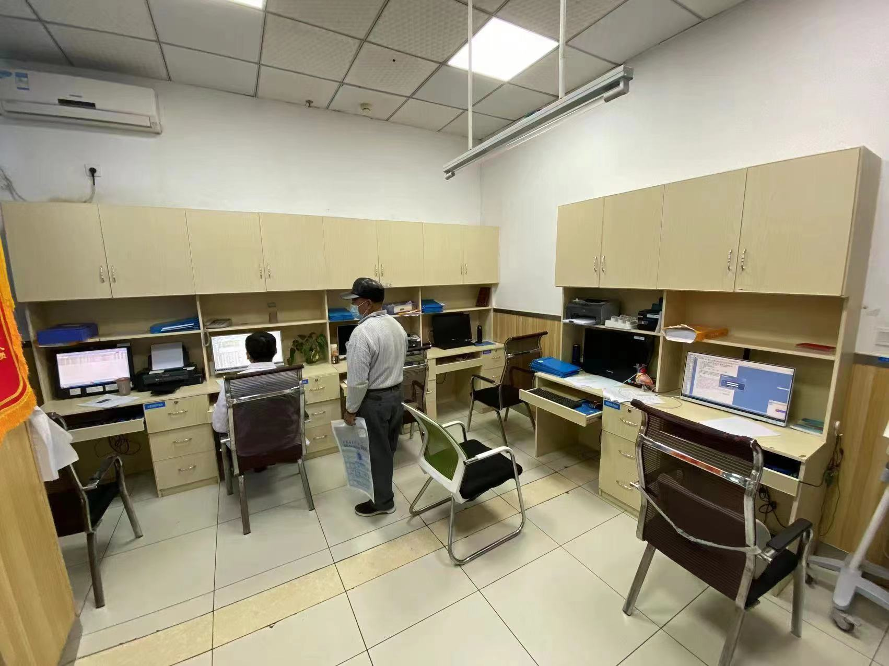
米易县中医医院

年 月 日

